附件3：

**2019年第二期全国青少年户外体育活动营地**

**管理人员培训班交通路线图**

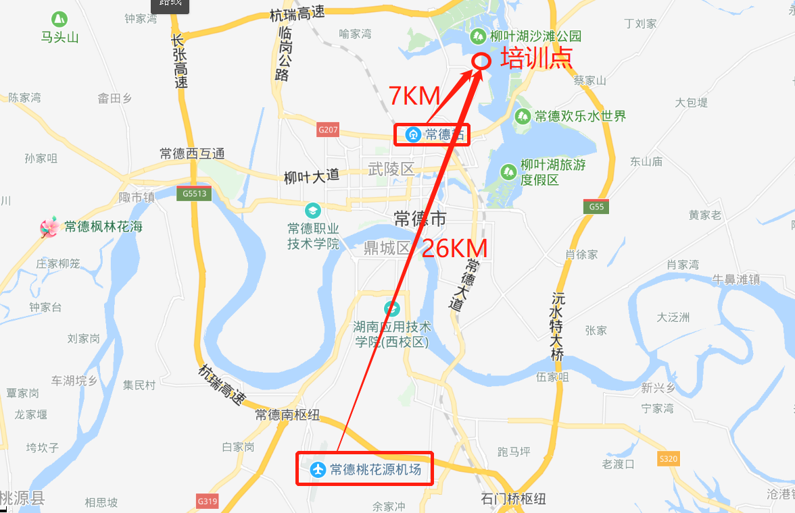本次培训地点在湖南省常德柳园锦江酒店，距离市区较近，距离常德市火车站仅7公里，距离常德桃花源机场26公里，为方便到达，组委会安排了接站服务，如需接站，请根据接站时间购票，准时到达，过时或未提前登记请自行前往。

1. 接站时刻表

|  |  |
| --- | --- |
| 接站点 | 接站时间 |
| 常德桃花源机场 | 15:30 |

具体接站地点及联系人，将会在培训开始前通过微信群通知。

1. 自行抵达交通路线
2. **飞机（常德桃花源机场）**
3. 公交

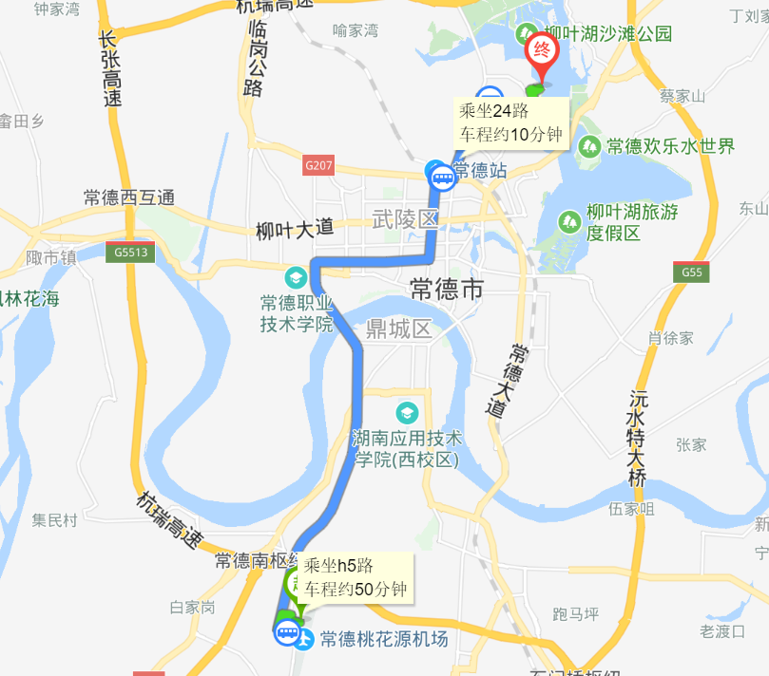乘坐H5快速公交至常德火车站公交站，约47分钟车程，同站换乘24路公交车，约10分钟车程，至锦江酒店公交站，后步行439米到达常德柳园锦江酒店。

1. 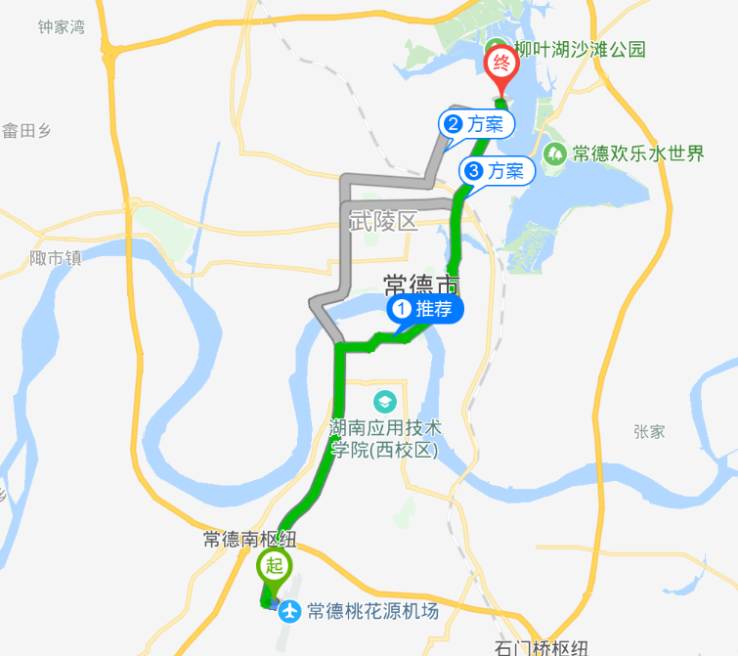出租车

导航搜索常德柳园锦江酒店，车程约40分钟，费用约87元。

1. **火车（常德火车站）**

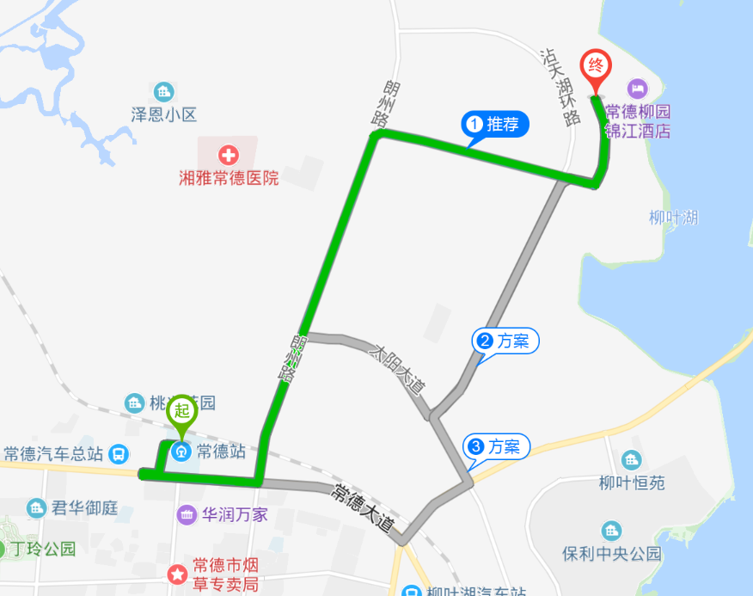建议乘出租车前往，全程9公里，车程11分钟，大约19元。

1. 报到联系人

联系人：高文娟

电 话：（0736）7790690、18670679298

具体地址：常德锦江酒店（武陵区泉水路198号）